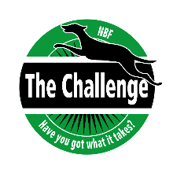
PÅMELDING
THE CHALLENGE 2024
Lag konkurranse

Lagkonkurransen kårer beste lag på The Challenge.
Hvert lag må bestå av 3 eller 4 deltagere derav de 3 beste blir gjeldende.

Lag kan settes sammen av deltagere med en felles tilhørighet.
(eks. land, klubb, kennel, organisasjon el.) Navnet på laget må gjenspeile tilhørigheten. Ytterligere informasjon finner du under statutter på
www.the-challenge.no

Navn lag:

Nr. | Hundefører | Hundens navn | Rase
1
2
3
Res.

Påmeldingsfrist lag: 08. juli 2024

STED, DATO OG UNDERSKRIFT
Påmeldingen sendes til:  challenge@norsk-brukshundsport.no | Sted / dato: | Underskrift:

